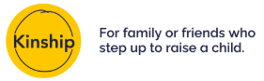
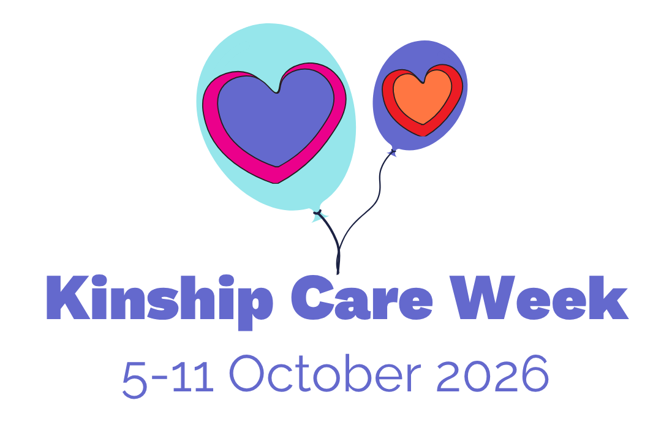

Testun yr ebost
Mae Wythnos Gofal Perthynas (5 – 11 Hydref 2026) yn amser i dynnu sylw at rôl hanfodol gofalwyr perthynas – perthnasau a ffrindiau sy'n camu i'r adwy i fagu plentyn pan na all eu rhieni wneud hynny.
Ar draws Cymru a Lloegr, mae mwy na 141,000 o blant yn cael eu magu mewn gofal perthynas, gan dyfu i fyny mewn cartrefi cariadus a sefydlog sy'n eu cadw mewn cysylltiad â'u teuluoedd, eu gwreiddiau a'u cymuned.
Mae gofalwyr perthynas yn cynnwys neiniau a theidiau, modrybedd, ewythrod, brodyr a chwiorydd hŷn, a ffrindiau'r teulu sy'n derbyn plant yn aml ar fyr rybudd a heb fawr ddim paratoi, neu ddim paratoi o gwbl. Efallai y byddant yn gofalu o dan drefniant cyfreithiol fel Gorchymyn Gwarcheidiaeth Arbennig neu fel gofalwyr maeth perthynas neu'n magu plant yn anffurfiol heb orchymyn cyfreithiol. Beth bynnag fo'u sefyllfa, maen nhw i gyd yn chwarae rhan hanfodol wrth roi diogelwch, sefydlogrwydd a theimlad o berthyn i blant y byddai'r rhan fwyaf ohonyn nhw fel arall yn y system gofal.
Yr Wythnos Gofal Perthynas hon, rydym yn dathlu'r cysylltiadau anorchfygol sydd wrth wraidd teuluoedd perthynas – a'r cymunedau maen nhw'n eu hadeiladu i gefnogi ei gilydd – gan dynnu sylw at realiti at gamu i'r adwy i ofalu am blentyn sydd wedi cael dechrau anodd mewn bywyd.
Mae angen cydnabod, gwerthfawrogi a chefnogi teuluoedd perthynas – ac mae Wythnos Gofal Perthynas yn gyfle allweddol i ddod ynghyd i ddathlu popeth maen nhw'n ei wneud bob dydd.
Yn ystod yr wythnos Gofal Perthynas hon rydym am i brofiadau teuluoedd perthnasau gael eu gweld, eu clywed, a'u deall yn well. Dysgwch fwy am y gwahanol ffyrdd y gallwch chi gymryd rhan yn yr Wythnos drwy ddefnyddio pecyn cymorth digidol Kinship: https://kinship.org.uk/get-involved/kinship-care-week/kinship-care-week-digital-toolkit-for-kinship-carers-welsh-language/
Dyma'r pedwar peth gorau y gallwch chi eu gwneud i gefnogi Wythnos Gofal Perthynas

- Cynyddwch ymwybyddiaeth drwy rannu gwybodaeth am ofal perthynas a chefnogaeth i ofalwyr perthynas lleol mewn llyfrgelloedd lleol, ar wefannau awdurdodau lleol, mewn siopau lleol ac ati, gyda chymorth y pecyn cymorth digidol Kinship. Mae'r elusen Kinship yn darparu gweithdai gofal perthynas am ddim, sioeau teithiol, cyngor arbenigol a grwpiau cymorth cymheiriaid er mwyn rhoi offer a chyngor ymarferol i ofalwyr perthynas, cefnogi eu teuluoedd a chysylltu â gofalwyr perthynas eraill.
- Dilynwch gyfryngau cymdeithasol Kinship a rhannwch y wybodaeth mae Kinship yn ei bostio am #WythnosGofalPerthynas.
- Cynhaliwch de parti ar gyfer gofalwyr perthynas neu deuluoedd yn eich ardal leol. Mae digwyddiadau te parti Wythnos Gofal Perthynas yn gyfle arbennig i ddod â theuluoedd ynghyd, lle gallwch chi fwynhau paned a chacen, sgwrsio'n gynnes a dathlu pob teulu perthynas.
- Cysylltwch â'ch aelod seneddol neu gynghorydd lleol. Gwahoddwch nhw i grŵp cymorth os oes un gennych neu gofynwch am gael cyfarfod â nhw. Cysylltwch â'r cyfryngau lleol amdano ac unrhyw weithgareddau rydych chi'n eu gwneud gyda chymorth pecyn cymorth digidol Kinship.
Diolch i chi am gefnogi Wythnos Gofal Perthynas.

Postiad cyfryngau cymdeithasol (Facebook)
Mae Wythnos Gofal Perthynas (5 – 11 Hydref 2026) yn amser i dynnu sylw at rôl hanfodol gofalwyr perthnasau – perthnasau a ffrindiau sy'n camu i'r adwy i fagu plentyn pan na all eu rhieni wneud hynny.
Ar draws Cymru a Lloegr, mae mwy na 141,000 o blant yn cael eu magu mewn gofal perthynas, gan dyfu i fyny mewn cartrefi cariadus a sefydlog sy'n eu cadw mewn cysylltiad â'u teuluoedd, eu gwreiddiau a'u cymuned.
Mae gofalwyr perthynas yn cynnwys neiniau a theidiau, modrybedd, ewythrod, brodyr a chwiorydd hŷn, a ffrindiau'r teulu sy'n cymryd plant i'w gofal yn aml ar fyr rybudd a heb fawr ddim paratoi, neu ddim paratoi o gwbl. Efallai y byddant yn gofalu o dan drefniant cyfreithiol fel Gorchymyn Gwarcheidiaeth Arbennig neu fel gofalwyr maeth perthynas neu'n magu plant yn anffurfiol heb orchymyn cyfreithiol. Beth bynnag fo'u sefyllfa, maen nhw i gyd yn chwarae rhan hanfodol wrth roi diogelwch, sefydlogrwydd a theimlad o berthyn i blant y byddai'r rhan fwyaf ohonyn nhw fel arall yn y system gofal.
Yr Wythnos Gofal Perthynas hon, rydym yn dathlu'r cysylltiadau anorchfygol sydd wrth wraidd teuluoedd perthynas – a'r cymunedau maen nhw'n eu hadeiladu i gefnogi ei gilydd – gan dynnu sylw at realiti camu i'r adwy i ofalu am blentyn sydd wedi cael dechrau anodd mewn bywyd.
Yn ystod yr Wythnos Gofal Perthynas hon rydym am i brofiadau teuluoedd perthynas gael eu gweld, eu clywed, a'u deall yn well. Dysgwch fwy am y gwahanol ffyrdd y gall gofalwyr a chefnogwyr perthynas gymryd rhan yn yr Wythnos: https://kinship.org.uk/get-involved/kinship-care-week/kinship-care-week-digital-toolkit-for-kinship-carers/
#WythnosGofalPerthynas

Canllawiau cyfryngau cymdeithasol
Uwchlwytho i'ch cyfryngau cymdeithasol eich hun
Pan fyddwch chi'n rhannu ar gyfryngau cymdeithasol, gwnewch yn siŵr eich bod yn cynnwys y hashnod #WythnosGofalPerthynas a thagiwch Kinship.
Facebook: @kinshipcarecharity
Instagram: @kinship_charity
LinkedIn: @Kinship

